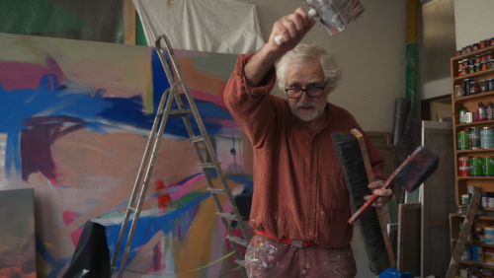
Echt - film o malíři Janu Mertovi
Premiéra: 5. 12. 2024

Cinémotif Films, ČR, 2024
Režie: Tomáš Merta
Námět: Tomáš Merta
Kamera: Tomáš Merta
Hudba: Soňa Jelínková, Tomáš Merta, Dominik Dolejší
Vystupují: Jan Merta, Lenka Mertová

Dokument o současném českém malíři Janu Mertovi, jehož cesta k nové výstavě zahrnuje nejen práci na nových dílech, ale také vyrovnávání se s osobními i globálními problémy – často skrze běžné činnosti, třeba přehazování kompostu.
Jan Merta (1952) patří v současnosti k nejvýznamnějším českým výtvarným umělcům. Ve své malířské tvorbě formované postmodernou 80. let se přiklání k abstraktní zkratce a symbolickému zachycení skutečnosti pomocí každodenních objektů. Snímek je výřezem z jeho života naplněného malířskou tvorbou, prací na zahradě i partnerským soužitím. Civilní kamera sleduje Mertu při přípravě výstavy, na niž se pokouší vytvořit nová díla. Do práce však vstupuje jeho angažovanost v současné geopolitické situaci i objevování nových kompozičních principů a tvůrčích jinotajů, které spoluvytvářejí jeho zakouzlený osobní svět.
„To je umění, nebo se to může vyhodit?“

Přístupnost: pro všechny
Žánr: dokument
Verze: česká
Stopáž: 70 min
Formát: 2D DCP, zvuk 5.1, MP4
Monopol do: 5. 12. 2034
Programování: Zuzana Černá, GSM: 602 836 993, cerna@cinemart.cz
Filmy si objednejte na www.disfilm.cz

